注：绿色字体是概念解析或者评注（评注前会有#）

蓝色字体是例子

高亮是公式

红色字体是重点

**第一节 国际收支与汇率**

1.国际收支：

①概念：指一经济体的居民与世界其他国家（地区）的居民（非居民）之间因各种经济往来而发生的收入和支付的对比关系。

经济体：可能是多个国家（欧盟），也可能是一个地区（香港）

②说明：

I. 国际收支是流量（因为在一定时期内才能计算）

II. 国际收支是以货币数量记录的全部国际经济活动（如商品服务交易与转移、金融资产的交换与转移）

III. 是一国居民与非居民之间发生的经济交易。

#在经济学中，居民定义为：一个人在一个地区居住超过一年，就称为该地区的居民。

#国际性组织的成员均视为非居民。

2.国际收支平衡表：

①概念：反映一定时期一国同国外的全部经济往来的收支流量表。

②分类标准：IMF（国际货币经济组织）不定期公布国际收支账户分类标准。

③分类：一般分为经常账户、资本与金融账户。

其主要项目为：

I.经常账户：

i.商品

#是交易，有价格

ii.服务

#服务也有进出口

iii.收入（如雇员报酬、投资收益）

#表现为要素回报

iv.经常转移（如援助、捐赠、侨汇、战争赔款等）

#非交易，无价格

II.资本和金融账户

i.资本账户

ii.金融账户（如直接投资、证券投资、其他投资和储备资产）

III.差错和遗漏

3.汇率的概念与分类：即两国货币相互兑换的比率。按照是否经过价格水平的调整，分为名义汇率和实际汇率。

4.名义汇率

①概念：两个国家（或地区）货币的相对价格，即一种货币能兑换另一种货币的数量。用e表示。

②标价方法：名义汇率有两种不同的标价方法。

I.直接标价法，也称为应付标价法；（把其它货币当做一般商品进行购买）。

在直接标价法中，如果本币价值上升，则汇率下降；如果本币价值下降，则汇率上升

例如：购买1美元，需要6.8人民币，则汇率为6.8

II.间接标价法，也称为应收标价法。（把本币售出，可以得到的外币数量）

在间接标价法中，如果本币价值上升，则汇率上升；如果本币价值下降，则汇率下降

例如：售卖1人民币，得到0.15美元，则汇率为0.15

5.实际汇率

①概念：用两国（或地区）价格水平对名义汇率加以调整后的汇率，用ε表示。

②标价方法：

I.直接标价法：如果国内商品用本币计价为P，国外商品用本币计价为ePf，可以将直接标价法的实际汇率表示为：

II. 间接标价法：间接标价法的实际汇率表示为 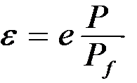

③经济含义：实际汇率有时也被称为贸易条件。考虑直接标价法：

I.当国内商品比国外商品价格便宜时，就是ePf>P，国内居民更愿意购买国内商品，从而使得价格P上升；相反，如果ePf<P，国外商品比国内商品价格便宜，国内居民更愿意购买国外商品，使得国内商品价格P下降。

II.在没有运输成本和贸易壁垒的条件下，可以得P=ePf，这一关系被称为购买力平价。

6.汇率制度：按照汇率波动幅度的大小，可以将汇率制度分为固定汇率制和浮动汇率制。

I.固定汇率制：在金本位制度下和布雷顿森林体系下通行的汇率制度。这种制度规定本国货币与其他国家货币之间维持一个固定比率，汇率波动被限制在一定范围内（如1%），由官方干预来保证汇率的稳定。

II.浮动汇率制：一国不规定本币与外币的黄金平价和汇率上下波动的界限，货币当局也不承担维持汇率波动幅度的义务，汇率随外汇市场供求关系变化而上下自由浮动的一种汇率制度。

7.净出口函数：

①公式： 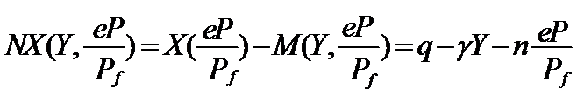

其中，q为常数，γ为边际进口倾向，n为净出口对实际汇率变动的反应系数。

#两个自变量：①Y②名义汇率（实际汇率）

②推导：净出口就是出口与进口的差额。即：

如果用间接标价法，净出口函数可以表示为：



证毕。

③图示：

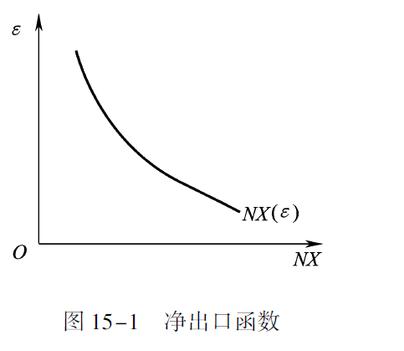

④马歇尔-勒纳条件：一般理论上，本国汇率下降（或本币贬值）将增加净出口，在实际经济中，本国货币贬值对净出口影响的程度，还要看出口商品和进口商品的需求弹性，如果两者之和的绝对值大于1，则本国货币贬值可以改善一国的贸易收支状况，这一结论被称为马歇尔-勒纳条件。

#这是通常认为的“本币贬值有利于出口，不利于进口”的深化。

⑤本币贬值对贸易收支状况的改善存在一定的时滞，具体可以划分为三个阶段：货币合同阶段、传导阶段、数量调整阶段。

图示：

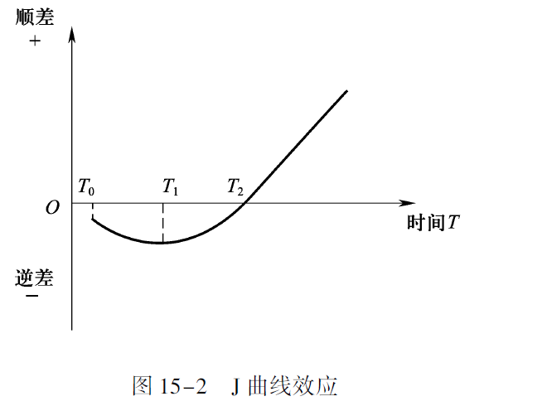

8.资本净流出函数

①净资本流出（资本项目差额）：本国流向国外的资本量减去国外流向本国的资本量所得的差额称为资本项目差额或净资本流出，用F表示。

②净资本流出函数：

式中，σ≥0为常数，反映的是国家（或地区）间资本流动的难易程度。rw是世界利率；r是本国利率。

#σ=0时，市政府的极端管制的结果。实际经济生活中σ＞0。

图示：

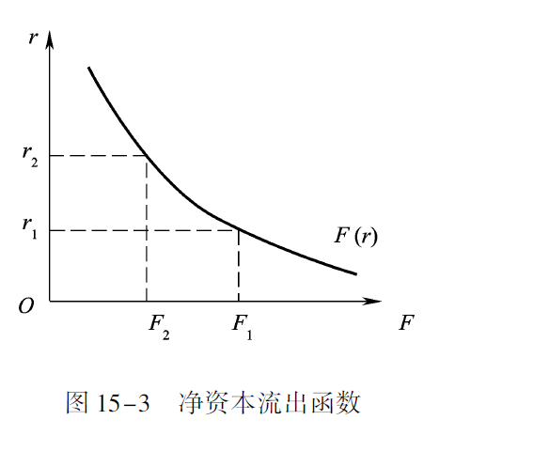

9. 国际收支的平衡：BP曲线的推导

①国际收支平衡的概念：通常把净出口与净资本流出的差额称为国际收支差额，用BP表示。

②国际收支平衡的表达式国际收支差额是本国收入与利率的函数，即：



③均衡：当一国的国际收支平衡时，国际收支差额等于零，即BP=0，此时达到外部均衡状态。

④数理推导：将净出口函数式和净资本流出函数式代入NX=F中，可以得到国际收支均衡函数

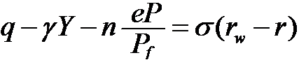

化简为：

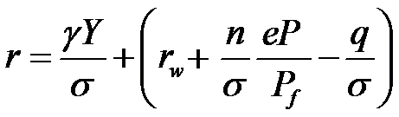

可以看出，国际收支函数表示在国际收支平衡时利率r和收入Y的相互关系。

⑤几何推导：

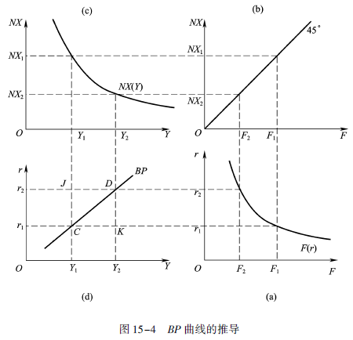

⑥BP曲线的经济含义：

I. BP曲线表示在给定汇率下，国际收支平衡的r和Y之间的函数关系。

#这意味着也可以

II. BP曲线上r和Y之间存在正向的变化，即较低的Y对应较低的r，较高的Y对应较高的r。

III.传导关系： r ↑——F ↓——NX↓——Y ↑

IV. BP曲线上的任何一点都满足NX=F，实现对外均衡。不在BP曲线上的任何一点都没有实现对外均衡。在BP曲线左上区域的点均为NX>F，即国际收支盈余。在BP曲线右下区域的点均为NX < F，即国际收支赤字。

⑦BP曲线的斜率：从BP曲线的推导可知，资本净流出曲线的斜率和净出口曲线的斜率将会影响BP曲线的斜率。根据资本流动性的不同假设，BP曲线会呈现出三种形状：

I.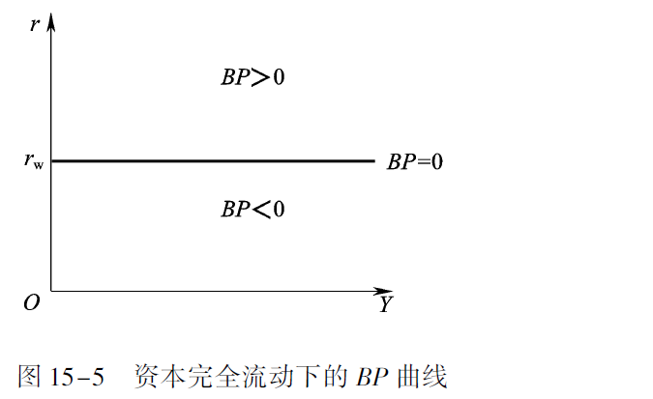

II. 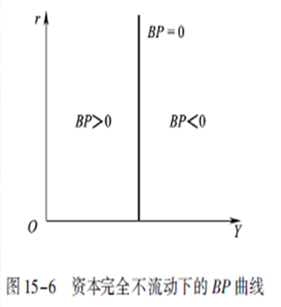

III. 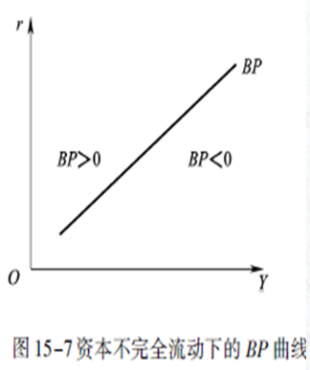

⑧BP曲线的移动：所有影响净出口、净资本流出变动的因素都会使BP曲线移动。包括国际收支状况、rw变化、n变化和价格水平变动等。

例如：P↑- ε↑- BP曲线左移

#有了描述国际收支平衡的BP曲线，结合国内市场均衡分析的IS-LM模型，就可以分析包括国内均衡和国外均衡的开放经济中国内外均衡问题。

**第二节 蒙代尔－弗莱明模型**

**一、价格不变的蒙代尔-弗莱明模型**

1.假设：

①价格在短期内是不变的，经济中的产出完全由有效需求决定；

#即供给过剩

②实际货币需求与收入正相关，与实际利率负相关；(L=KY-hr)

③商品和资本可以在国际上完全自由流动，因此，国内市场的利率和世界市场的利率是一致的。(r=rw，利率是外生给定的，适用小国经济)

2. 开放经济下的IS曲线：

①公式：r=(α+e0)/d-(1-β+γ)Y/d+(G-βT+ q-neP/Pf)/d

②推导：由国内市场的利率和世界市场的利率一致这一假设，得：

r=r*

在短期中，假设净出口是名义汇率的函数，则开放经济条件下（即四部门经济）的国民收入为：

Y=C(Y-T)+I(r*)+G+NX(e)

即Y=α+β(Y-T)+e0-dr+G+q-γY-neP/Pf

即r=(α+e0)/d-(1-β+γ)Y/d+(G-βT+ q-neP/Pf)/d

③经济含义：

I.利率r与总产出Y是反方向变化的关系。只是IS曲线的斜率更大，因为有边际进口倾向γ。

II. 同理，名义汇率e与总产出Y是反方向变化的关系。即：

e=(α+ e0) Pf / nP -(1-β+γ)YPf / nP +(G-βT+ q- dr*)Pf / nP

#假设价格不变，导致名义汇率和实际汇率是比例变化的，可以看做一回事。

④图示：

I.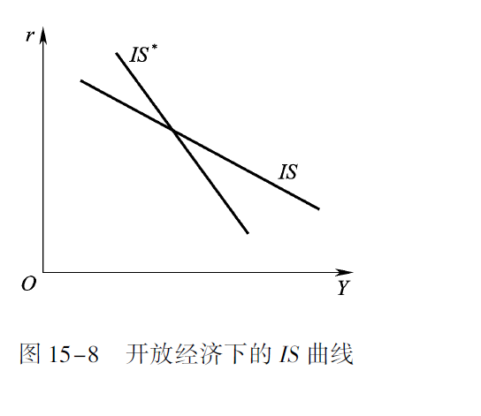

II.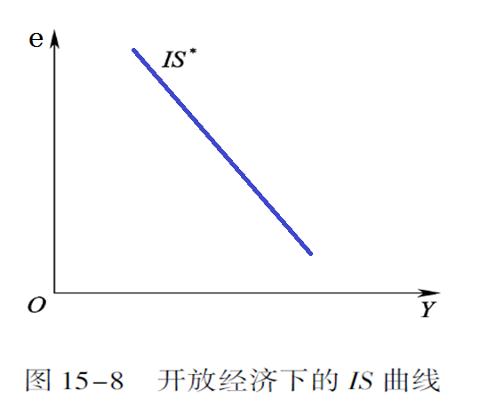

3. 开放经济下的LM曲线：

①公式：M=L=KY-hr*

②推导：

货币市场均衡：



即

M=L=KY-hr*

③图示：

I. 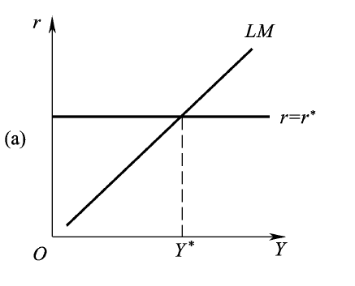

II. 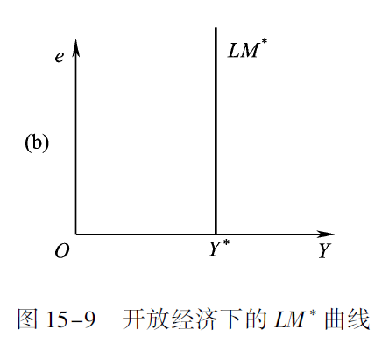

4. 蒙代尔-弗莱明模型：

①推导：将上述开放经济下的IS和LM方程联立起来，可以解得两个市场均衡时的名义汇率和收入水平：

IS*：

LM*：

②图示：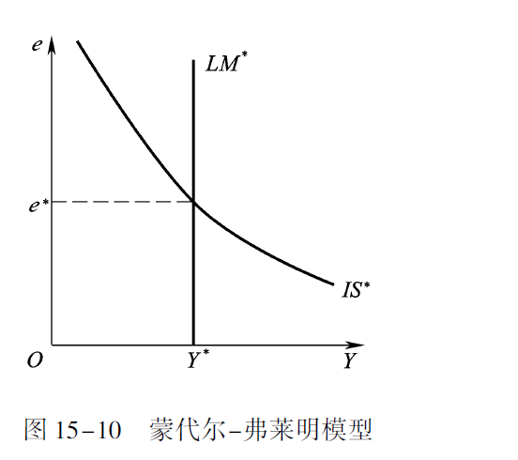

**二、价格变动的蒙代尔－弗莱明模型**

1.价格的变动：在长期中，物价水平会产生变动。在价格变动下，实际汇率与名义汇率的固定比例就不成立了。这样，商品市场均衡的方程中的净出口就不再是名义汇率的函数。

#在宏观经济学中遇到r（利率），P（价格指数），e和ε（名义汇率和实际汇率）时，横纵坐标倒置。

2.价格变动的蒙代尔－弗莱明模型：

IS*：

LM*：

3.图示：

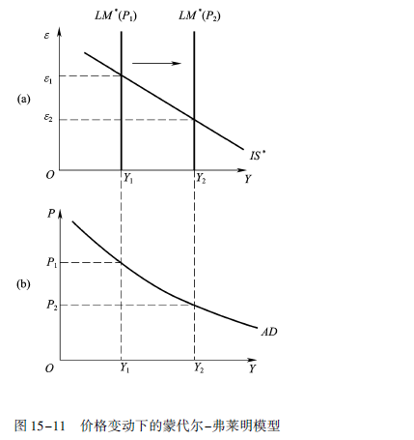

#物价下跌的过程相当于货币供给上升

4.图形形状：从蒙代尔-弗莱明模型得出的开放经济下的总需求曲线与封闭经济下的总需求曲线是一样的，都是一条向右下方倾斜的曲线。

5.作用：利用蒙代尔-弗莱明模型，结合长期均衡分析方法，能够分析小国开放经济的短期与长期均衡关系以及政策效应。

**第三节 国际收支调整**

**一、固定汇率制下的国际收支调整**

1. 固定汇率制下的财政政策：

①内容：在资本完全流动下，BP曲线是一条水平线。如果政府采取扩张性财政政策，比如增加政府支出或者减少税收，那么将引起总需求的扩大，结果使IS曲线向右移动。即财政政策有效。

②变化：α↑（扩张财政政策）-【IS曲线右移】-e↑-M↑(政府购进外币)-【LM曲线右移】-归于e*均衡

③图示：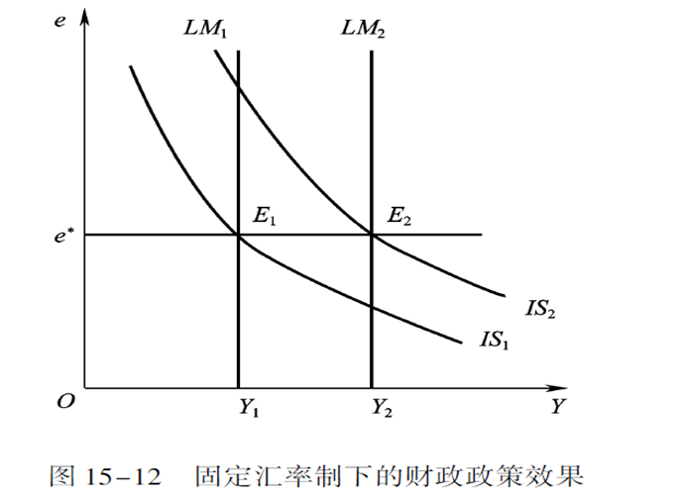

2.固定汇率制下的货币政策：

①说明：假设中央银行试图实施扩张性的货币政策，如通过购买公众的债券以增加货币供给，从而使得LM1曲线向右移动到LM2。

②变化：M↑-【LM曲线右移】-r↓-e↓(只能抛售外币？，减少M)-【LM曲线左移】-e*

③限制：在固定汇率、资本完全流动下货币政策无效。

④图示：

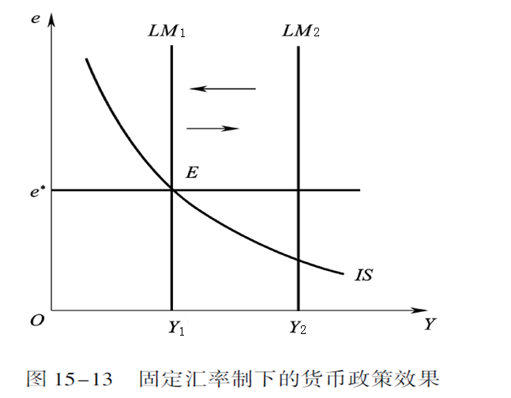

3.固定汇率制下的贸易政策：

①说明：假如政府通过关税或者非关税贸易壁垒的措施来减少进口，其影响的参数是净出口NX（e），即减少进口而增加净出口，这样净出口曲线NX就会向右移动，从而IS曲线向右移动。在固定汇率，限制进口贸易政策有效。

②图示：

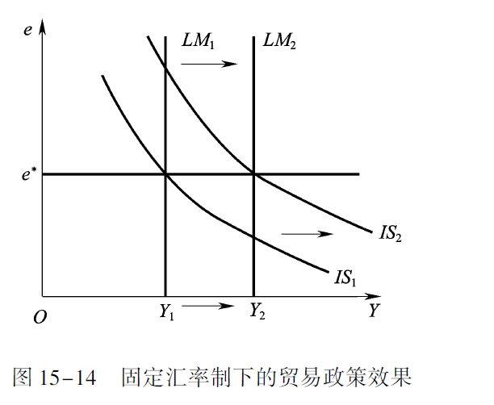

**二、浮动汇率制下的国际收支调整**

1. 浮动汇率制下的财政政策：

①说明：在资本完全流动的条件下，假如其他条件不变，政府采取扩张性财政政策。

②变化：α↑（扩张性财政政策）-e↑-NX↓

③限制：财政政策无效

④图示：

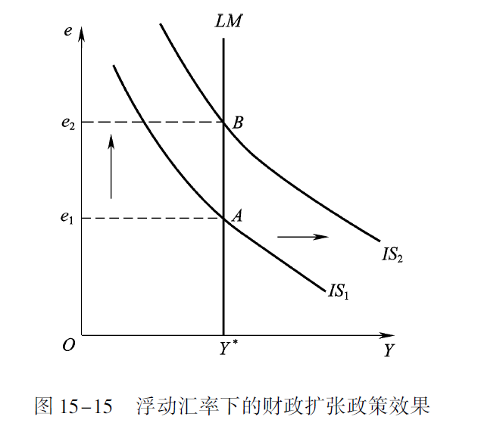

2. 浮动汇率制下的货币政策：

①说明：在资本完全流动的条件下，当政府采取扩张性的货币政策时，LM曲线右移。浮动汇率下货币政策有效。

②变化：M↑-r↓-rw资本流出-e↓-【LM曲线右移】-NX↑-Y↑

③图示：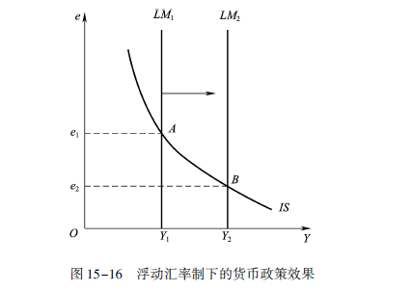

3. 浮动汇率制下的贸易政策：

①说明：如果政府通过关税或者非关税贸易壁垒的措施来限制进口，将使得IS曲线向右移动。净出口曲线的右移同时使得IS曲线向右移动。限制进口贸易政策无效。

②变化：NX↑-e↑-NX↓

③图示：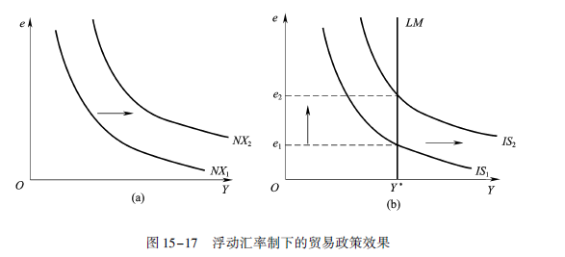

**三、蒙代尔－弗莱明模型下的小国开放经济的政策效果**

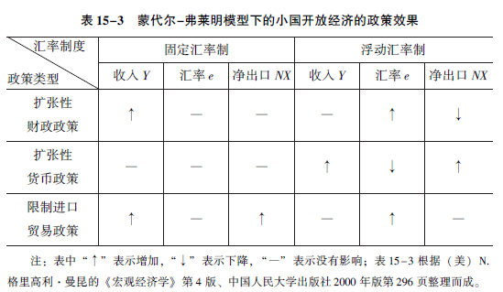

#凯恩斯主义开放宏观经济理论的局限性：

封闭宏观经济理论延伸到国际经济范围就是开放经济的宏观经济理论，或者称国际宏观经济学，它是宏观经济学理论体系的重要组成部分。

蒙代尔—弗莱明模型因严格的条件限制使得该模型不可避免存在局限性。

#开放宏观经济理论与政策的借鉴：我国仍处于并将长期处于社会主义初级阶段的基本国情没有变，仍属于发展中国家的定位没有变。因此，就蒙代尔—弗莱明模型说明的经济政策的选择和运用来看，它所要求的条件和我国的实际情况还存在差距。